πολιτεία (política) - Vamos ver quem manda aqui
Voto branco x voto nulo: saiba a diferença
No Brasil, apesar do comparecimento ao local de votação nas eleições ser obrigatório, a menos que seja justificado, o eleitor é livre para escolher ou não um candidato, já que pode votar nulo ou branco. Mas qual é a diferença entre essas opções?
O voto em branco é aquele em que o eleitor não manifesta preferência por nenhum dos candidatos. Para votar em branco é necessário que o eleitor pressione a tecla “branco” na urna e, em seguida, a tecla “confirma”. Já o nulo é aquele em que o eleitor manifesta sua vontade de anular o voto. Para isso, precisa digitar um número de candidato inexistente, como por exemplo, “00”, e depois a tecla “confirma”.
Votos em branco e nulos são desconsiderados e acabam sendo apenas um direito de manifestação de descontentamento do eleitor, que não interfere no pleito eleitoral.
https://agenciabrasil.ebc.com.br/politica/noticia/2020-10/eleicoes-2020-saiba-diferenca-e-os-efeitos-de-votos-brancos-e-nulos

Questão 1
Londrina chega às Eleições Municipais de 2020 com 376.073 eleitores aptos a votar, segundo a base de dados do Tribunal Superior Eleitoral. Mais de 374 mil poderiam exercer o dever do voto com o uso da biometria, mas por conta da pandemia a ferramenta foi suspensa esse ano.
A população de Londrina chegou a 575.377 pessoas em 2020, segundo estimativa do IBGE (Instituto Brasileiro de Geografia e Estatística).
a) Quantas pessoas não votarão em Londrina? Mostre os cálculos.
Cálculos

b) Se o voto é obrigatório, quem são as pessoas que não votam em Londrina? Explique.
..........................................................................................................................................................................................................................................................................................................................................................................................................................................................................................................................................................

Questão 2
Prefeito é uma designação comum dada a várias funções desenvolvidas por um administrador. O prefeito é eleito por votação universal, secreto, direto, em pleito simultâneo em todo o País, realizado a cada quatro anos, geralmente no primeiro domingo de outubro. Neste ano, em 15 de novembro.
E trinta dias após (neste ano, 15 dias depois, dia 29 de novembro) tem lugar o segundo turno, se o eleito em primeiro lugar não atinge 50% dos votos válidos mais um voto, no caso de municípios com mais de duzentos mil eleitores.
Faça o calendário do mês em que serão realizadas as eleições, marcando o(s) dia(s) delas neste ano, em Londrina.

Questão 3
Por dentro do município
No município há fundamentalmente dois poderes:
- Poder Executivo, exercido pelo prefeito;
- Poder Legislativo, exercido pela Câmara Municipal, integrada pelos vereadores.
O prefeito, juntamente com o vice-prefeito, é eleito por um mandato de quatro anos, pela população do município, com a responsabilidade de exercer o Poder Executivo Municipal.
Quando acontecerá a próxima eleição para prefeito, em Londrina? Explique como você pensou.
..........................................................................................................................................................................................................................................................................................................................................................................................................................................................................................................................................................
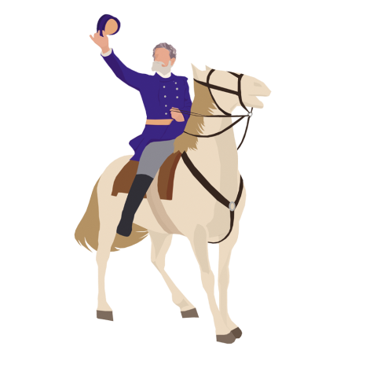
Questão 4
Dia 15 de novembro, embora seja domingo, é feriado também.
Se você perguntar por aí por que dia 15 de novembro é feriado, vai descobrir que nesse dia o Brasil relembra a Proclamação da República, um fato político importante que aconteceu no ano de 1889.
A Proclamação da República foi o evento que fez com que o Brasil deixasse de ser uma monarquia, governada pelo imperador Dom Pedro II, e passasse a ser uma república, governada por um presidente militar, o Marechal Deodoro.
O militar escolhido para proclamar a República foi Marechal Deodoro da Fonseca, que se tornou também o primeiro presidente do Brasil.
Dois dias depois, no dia 17 de novembro, Dom Pedro II e sua família foram obrigados a deixar o Brasil ainda de madrugada.
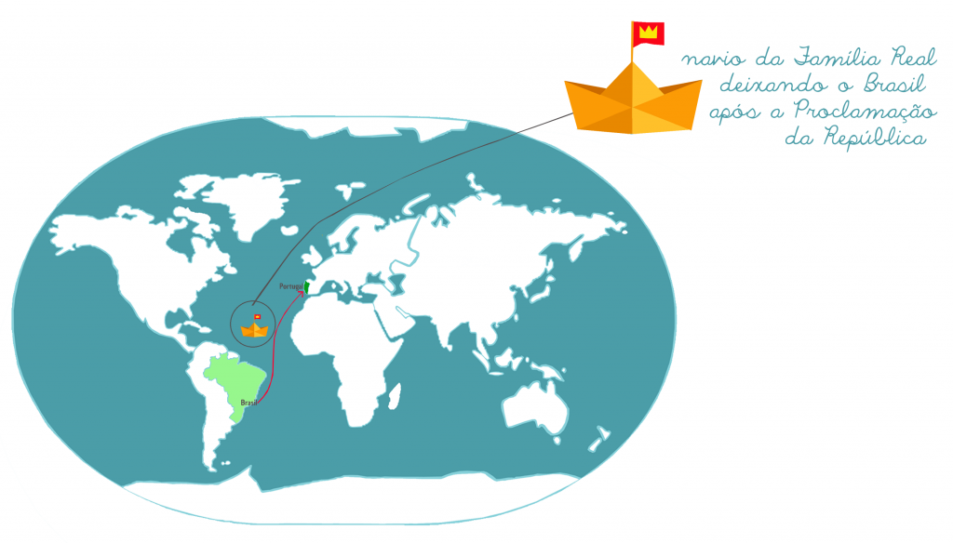

De acordo com as indicações do mapa, responda:
a) Qual oceano a família Real teve que atravessar para retornar à sua casa?
.......................................................................................................................................

b) Para onde retornaram?
........................................................................................................................................
c) Há quantos anos aconteceu o fato?
Cálculos

Questão 5
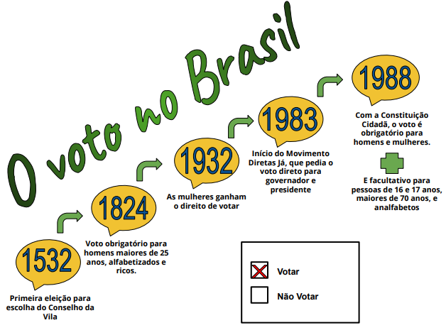
a) Escreva a data de seu nascimento.
........................................................................................................................................
b) Quantos anos faltam para você se tornar eleitor? Mostre o seu cálculo! Apresente a resposta em anos e meses.

